OpenXR

Quésaco ?
OpenXR est une norme ouverte et libre de droits donnant accès aux multiples plates-formes et dispositifs de réalité virtuelle et de réalité augmentée. Cette norme à été développer par le groupe Khronos et est sortie en juillet 2019, soit deux ans après son annonce lors de la GDC (Game Developers Conference) de 2017.

Lien avec la réalité virtuelle
OpenXR est un standard permettant d’uniformiser les applications de réalités développés par des logiciels différents à l’aide de son API (Application Programming Interface). De plus, OpenXR possède une couche d’abstraction matérielle nommée « Device Layer » destinée aux réalités virtuelle mais également augmentée permettant ainsi de faire fonctionner les applications sur divers matériels. OpenXR est une norme totalement gratuite cependant il est prohibé de modifier ou recopier les codes de ce dernier.

Comment ça fonctionne ?
L’interface d’application uniformise les applications développer avec différent logiciels de développement puis cette version uniformiser est distribuer aux différentes boutiques en lignes. Ensuite, il y a la couche d’abstraction matérielle qui va, une fois appliquée, permettre l’utilisation de l’application sur n’importe quel terminal sans avoir à développer et à déployer une version différentes par terminal selon les constructeurs et langages lus. Il n’y a pas de problème de compatibilité car OpenXR permet de pallier au problème de compatibilité grâce à l’API. Sauf avec Apple qui reste dissident.
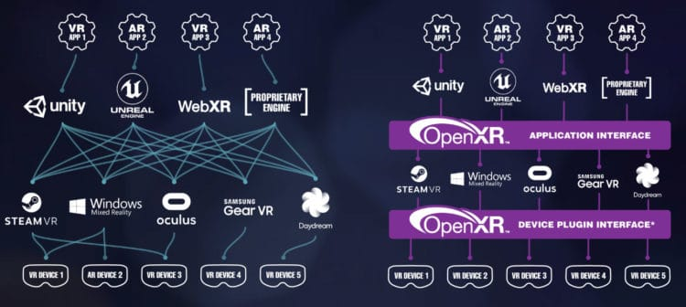

Environnement
L’environnement technologique pour s’en servir doit être composer d’un logiciel de développement et d’un appareil de réalité virtuelle/augmentée.
Les acteurs du marché sont extrêmement nombreux mais voici une liste non exhaustive des plus célèbres :
Moteur de développement :
- Unity
- Unreal Engine
- WebXR
- Moteur propriétaire ( Apple, Python, …)
Magasin d’applications :
- Steam
- OSVR
- Oculus
- Samsung Gear VR

Source
- https://www.realite-virtuelle.com/applications-openxr-quest-le-suivi-des-mains-fonctionne-correctement/
- https://www.realite-virtuelle.com/openxr-debarque-sur-oculus-quest-et-rift/
- https://fr.wikipedia.org/wiki/OpenXR

